|  |  |
| --- | --- |
| Disciplina: ARQC | ATIVIDADE ENTREGA – 2022_1 |
| Observações: atividade em trio | Professor: Eduardo Verri |
| Nome Igor Silva RA 01222091  Leonardo Borges RA 01222195  Paulo Roberto RA 01222063 | |

QUESTÕES:

* Desenhe um esquema básico de arquitetura de computadores e seus componentes

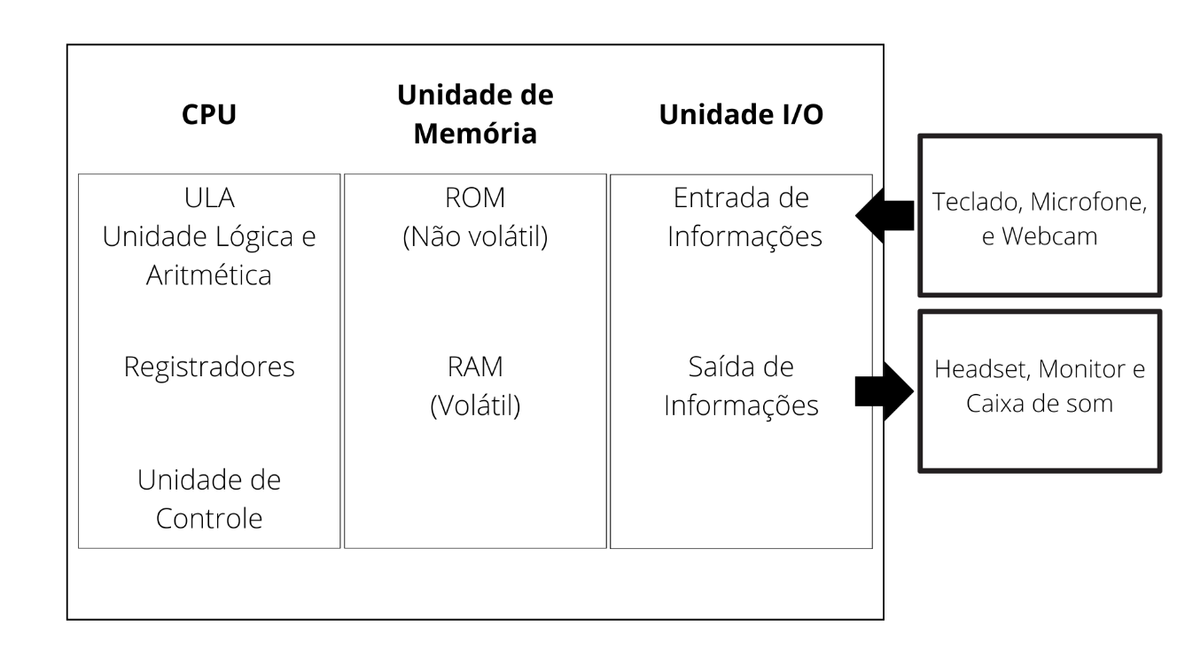

* **O que é a CPU?**

A CPU é o principal item do hardware e cérebro da máquina e é responsável por executar todos os processos necessários para o funcionamento.

* **O que a ULA?**

Uma peça fundamental da CPU e de mais simples microprocessadores, um circuito digital que realiza operações lógicas e aritméticas uma “grande calculadora eletrônica”.

* **O que são os registradores, para que servem, onde se localizam?**

O registrador ou registo de uma CPU (unidade central de processamento) é a memória dentro da própria CPU que armazena N bits. Os registradores estão no topo da hierarquia de memória, sendo assim, são uma mídia mais rápida e financeiramente mais custosa de se armazenar dados. O registrador é um circuito lógico que tem a finalidade de reter a curto prazo um conjunto de bits.

* **Quais são os tipos de memórias e qual a finalidade de cada uma delas: RAM, ROM, Eprom, Flash, memória de massa.**

Ram: Esse componente é responsável por dar mais agilidade e velocidade no funcionamento geral do sistema. Sem a memória RAM, tarefas como abrir programas e editar arquivos demorariam muito para serem realizadas.

Rom:  A memória ROM (Read Only Memory) permite a gravação de dados uma única vez, não sendo possível apagar ou editar nenhuma informação, somente acessar a mesma.

Eprom: É a memória não-volátil da Unidade de Comando Eletrônico (UCE) do sistema de injeção. Isso quer dizer que é capaz de armazenar as informações, para serem recuperadas e utilizadas posteriormente, mesmo depois de a alimentação ter sido interrompida.

Flash: É uma memória do tipo EEPROM (Electrically-Erasable Programmable Read-Only Memory), cujos chips são semelhantes ao da Memória RAM, que permite que diversos endereços sejam apagados ou escritos numa só operação.

Memória de Massa: Também conhecida como memória auxiliar ou armazenamento de massa, tem como função armazenar grandes quantidades de informações. Os dados armazenados nas memórias de massa não são perdidos quando desligamos o equipamento, ao contrário da memória ram.

* **O que é o DMA, para que serve, como funciona?**

O DMA ou Direct Memory Access é o método que permite que um dispositivo de entrada e saída envie ou receba dados diretamente da memória principal, ignorando a CPU, acelerando as operações que envolvem a memória.

O DMA basicamente trabalha com transferência de dados entre o computador e dispositivos de entrada e saída.

* **O que é o CS – Chip select?**

Uma entrada de controle de muitos [circuitos integrados](https://pt.frwiki.wiki/wiki/Circuit_int%C3%A9gr%C3%A9), como chips de memória, permitindo ativar ou desativar o circuito. Quando ativo, o componente pode ser endereçado; quando não está, o componente está no chamado modo de espera.

* **O que é o adress bus e o data bus?**

Adress bus: É um canal interno que transmite a localização da RAM dos dados que estão sendo processados ​​ou da instrução que está sendo buscada.

Data bus: é um sistema dentro de um computador ou dispositivo, consistindo em um conector ou conjunto de fios, que fornece transporte de dados.

* **Pesquisa sobre a arquitetura do processador I5 e do I7, qual seu fabricante, início de fabricação, principais características.**

**Intel Core i5-750**

Fabricante: Intel

Início de fabricação: 9 de Setembro de 2009

Características: 4 núcleos e 8 threads, Litografia de 45nm, TDP de 95W, 3.46GHz Turbo boost, Tecnologia Intel Turbo Boost, Intel 64, Tecnologia Hyper-threading Intel, Enhanced Intel SpeedStep.

**Intel Core i7-860**

Fabricante: Intel

Início de fabricação: 17 de Novembro de 2008

Características: 4 núcleos e 4 threads, Litografia de 45nm, TDP de 95W, 3.20GHz Turbo boost, Tecnologia Intel Turbo Boost, Intel 64, Tecnologia Hyper-threading Intel, Enhanced Intel SpeedStep.

* **O que é um processador dual core e quad core? Dê exemplos.**

O termo “Core” é o que podemos chamar de núcleo, ou uma unidade de processamento. Ele é capaz de lidar com tarefas diferentes para deixar a máquina mais rápida, na hora de executar ações. Logo, dual-core representa dois núcleos e o quad-core significa quatro, resultando em uma potência maior.

* **O que são Threads? Dê um exemplo de utilização**

Threads definem como um processador funciona, recebendo e executando instruções. Uma CPU com um thread tem apenas uma linha de trabalho – e realiza uma ação por vez. Logo, processadores multithread são mais vantajosos, já que dão a possibilidade de operar em diversas frentes ao mesmo tempo.

* **Qual o uso da memória CACHE?**

Memória cache armazena dados para agilizar execução de aplicações. Diferente da memória RAM, que vai guardar os dados até que eles sejam usados.

Utilize o material da aula e se houver dúvidas pesquise nos materiais disponíveis em pdf.

Resposta suscintas e objetivas. Como se você tivesse que preparra uma inteligência artificial para responder.

Ao final vc deve construir um jogo de palavras cruzadas.

Para que cada palavra acima em vermelho seja a resposta e deve ajustar o jogo de maneira que todos combinem e fiquem agrupados.